
Gururu 翻译
操 作 手 册
Windows 10 / 11 · 单文件绿色版

版本 Ver.2610300122
构建时间 2026-10-30 01:22
作者 Gururu Nick
文档日期 2026-10-30

目录
1 产品概述 3
2 安装与启动 3
3 界面总览 4
4 查词 6
5 文本翻译 7
6 文档翻译 8
7 预览与 AI 调整 11
8 设置详解 14
9 托盘与窗口行为 16
10 数据与备份 17
11 常见问题 FAQ 18
12 附录 20

1 产品概述
1.1 这是什么
Gururu 翻译 是一款 Windows 单文件绿色版翻译工具。双击即可运行，无需安装、不写注册表，所有配置与产出都保存在程序同级目录，整个文件夹可拷到 U 盘随身使用。
它把三件事做在一起：查词、文本翻译、文档保版翻译。文档翻译支持 Word、Excel、PowerPoint、PDF、Visio、Markdown、纯文本与 EPUB 八种格式，输出文件自动加「_译文」后缀，并在翻译完成后提供预览界面逐段修改、或让 AI 按自然语言指令调整译文。
1.2 核心能力一览
能力 | 说明
查词 | 内置 3 万高频词离线英汉词典；联网时并列显示有道词典、英文释义与百科图文
文本翻译 | 左右对照即时翻译，支持 23 种语言互译、6 种风格、术语强制锁定
文档翻译 | 八种格式保版翻译，支持「仅目标语言」与「双语对照」两种输出模式
预览调整 | 译文逐段可编辑、可单段重译、可切换风格整篇重译
AI 调整 | 选中段落并输入自然语言要求（更正式/更简洁/统一术语…），由大模型定向改写
术语库 | 6 个内置行业库（含 115 条 SAP 术语），支持自建与 CSV/Excel 导入
翻译记忆 | SQLite 本地缓存，重复内容不再重复请求
界面 | 中文 / English 双语界面，深色 / 浅色 / 跟随系统三档色调

1.3 适用与不适用
适合：合同与技术文档、SAP 项目交付物、论文摘要、日常邮件、批量办公文件转译。
不适合：扫描件（无文字层）PDF、图片中的文字、语音字幕；Visio 不支持双语对照输出。
2 安装与启动
2.1 系统要求
项目 | 要求
操作系统 | Windows 10 1809 及以上 / Windows 11
运行库 | WebView2 运行时（Win11 自带；Win10 如缺失会提示，可从微软官网下载 Evergreen 版）
磁盘 | 约 120 MB（程序 59 MB + 运行时解包空间）
网络 | 查词在线词典、百科、公共翻译引擎、大模型均需联网；离线仅内置词典可用

2.2 放置与首次启动
把 Gururu 翻译.exe 放到任意可写目录（例如 D:\Tools\Gururu），双击运行。建议不要放在 Program Files，因为程序需要在同级目录写入 data 与 output。
首次运行会自动生成：
路径 | 用途
data\settings.json | 全部配置项；API Key 经 Windows DPAPI 加密后存放
data\tm.db | 翻译记忆缓存（SQLite）
data\logs\app.log | 运行日志，排查问题时提供
output\ | 默认译文输出目录

【提示】首次启动需要把 59 MB 的程序解包到临时目录，约需 6～8 秒；之后每次启动时间基本相同，属单文件打包的固有代价。
【注意】若程序目录不可写（例如放在 Program Files），程序会自动把 data 与 output 转存到 %LOCALAPPDATA%\Gururu 翻译\，仍可正常启动；设置 → 缓存与运行中的「数据目录」会显示实际位置。如需「配置随软件走」，请把软件移到普通可写目录。
2.3 重复启动时的处理
程序同一时间只允许运行一个实例。若已在运行，再次双击会弹出三选对话框：
选项 | 行为
是 | 把正在运行的窗口切到前台，本次启动自动退出
否 | 先请求关闭旧实例（4 秒内未退出则强制结束），随后启动新实例
取消 | 不启动，直接退出

【建议】若旧实例处于托盘隐藏状态、窗口找不回来，选择「否」重启是最快的恢复方式。
3 界面总览
主窗口自上而下分为四个区域：左侧导航、顶部语言栏、中央工作区、底部状态栏。
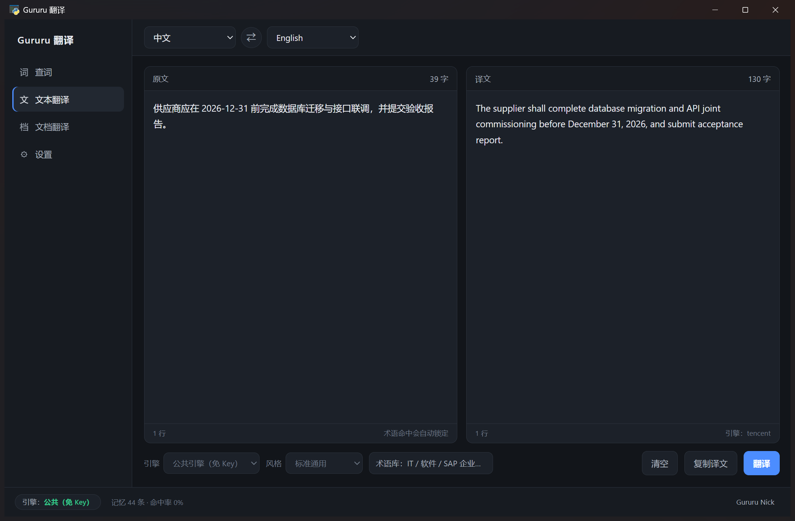
图 3-1 文本翻译页整体布局
3.1 左侧导航
四项依次为：查词、文本翻译、文档翻译、设置。点击切换工作区；可在 设置 → 常规 → 启动页 指定启动时默认停在哪一页。
3.2 顶部语言栏
两个下拉框分别选择源语言与目标语言，中间 ⇄ 按钮一键互换。语言名始终以该语言的本名显示（English / 中文 / 日本語 / Deutsch …），因此在英文界面下翻译方向会呈现为 English → 中文。
3.3 底部状态栏
左侧显示当前引擎（公共引擎或大语言模型）与翻译记忆命中情况；右侧显示作者名，点击可打开【关于】窗口，查看版本、构建时间、运行环境、数据目录与支持格式。
3.4 界面语言与色调
两者都在 设置 → 常规 中切换：色调可选跟随系统 / 浅色 / 深色；界面语言可选中文 / English，切换后立即生效并自动保存。
4 查词
4.1 基本查询
在查词页输入英文单词或短语，回车或点「查询」。结果按来源分为多张卡片依次呈现：
卡片 | 内容 | 是否需要联网
内置离线词典 | 音标、词性、多义项、Collins/Oxford 等级、词形变化 | 否
有道词典 | 中文多义项与音标 | 是
Free Dictionary | 英文释义、词性分组、例句 | 是
百科（维基摘要） | 摘要正文 + 配图，英文摘要自动补中文翻译 | 是

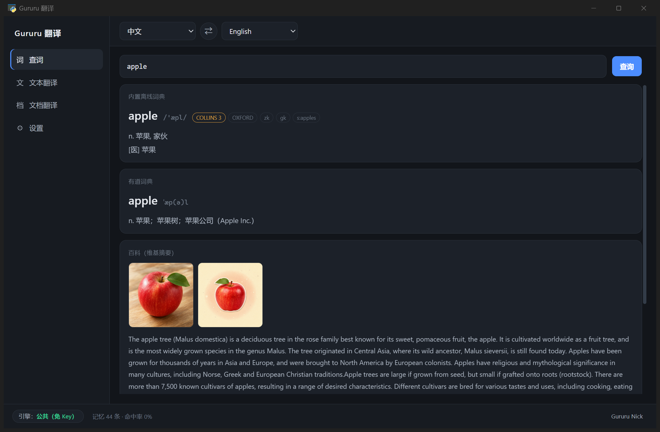
图 4-1 查词结果：内置词典、有道、英文释义、百科图文并列
4.2 输入联想与模糊匹配
输入 2 个字符后自动弹出候选列表，来源分两级并标注「本地 / 在线」：
- 本地：精确 → 前缀 → 包含 → 编辑距离纠错（如 recieve 会给出 receive）
- 在线：有道联想词，擅长处理拼写错误与生僻组合
合并规则：查询词有精确命中时本地结果优先，否则在线结果优先（因其纠错更准），重复项按首次出现去重。
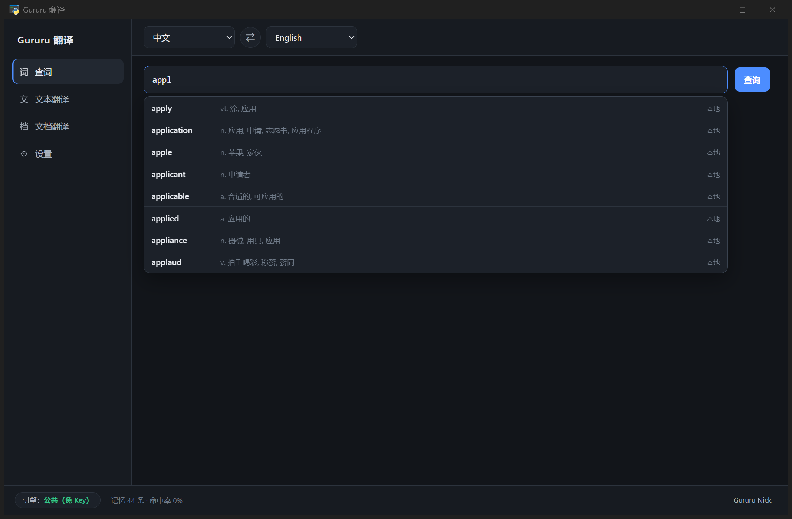
图 4-2 输入 appl 时的候选列表
按键 | 作用
↑ / ↓ | 在候选中移动
Enter | 有高亮项则采用该项并查询；否则直接查询输入内容
Esc | 关闭候选列表
鼠标点击 | 直接采用该候选词并查询

4.3 断网时的表现
只显示内置词典卡片；查不到时给出同前缀候选词。在线卡片区域提示「未获取到在线释义」，不会报错中断。
5 文本翻译
5.1 基本流程
1. 在左侧文本框粘贴或输入原文，右上角实时显示字数与行数。
2. 选择源语言与目标语言（默认 中文 → 英语）。
3. 按 Ctrl+Enter 或点击「翻译」。
4. 右侧出现译文，可直接编辑，点「复制译文」取走。
图 5-1 文本翻译结果
5.2 引擎选择
底部工具条可选择引擎：
引擎 | 特点 | 适用
公共引擎 | 免 API Key，内置腾讯通道 + MyMemory 兜底，自动降级 | 快速直译，日常使用
大语言模型 | 需在设置中配置 Key，可套用风格与术语锁定，质量更高 | 正式文档、专业内容

5.3 风格与术语库
风格（标准通用 / 正式公文 / 学术论文 / 技术文档 / 商务沟通 / 口语自然）与术语库仅在大语言模型引擎下生效。术语命中后会强制锁定译法，译后校验，未通过则标记为待确认。
6 文档翻译
6.1 支持格式
格式 | 扩展名 | 保版方式 | 双语对照
Word | .docx | 段落级替换，样式/编号/表格/页眉页脚保留 | 原文段后插入译文段
Excel | .xlsx / .xlsm | 单元格级替换，公式与合并区不受影响 | 右侧插入译文列，公式引用平移
PowerPoint | .pptx | 形状/表格/组合内文字替换，自动缩字号 | 原段落下方插入译文段
PDF | .pdf | 按文字块坐标擦除后原位回填，页数/图片/表格线不变 | 同一文字块上下各半
Visio | .vsdx | 改写页面 XML 文本节点，图形位置不动 | 不支持
Markdown | .md / .markdown | 保护 front-matter、代码块、链接与 URL | 原文行下插入引用块
纯文本 | .txt | 合并软换行后按段落翻译 | 原文段后插入译文段
EPUB | .epub | 按 spine 顺序改写 XHTML 文本节点 | 段落下方插入译文段

6.2 添加文件
三种方式任选：拖拽文件到虚线区域；点击虚线区域选择文件（可多选）；点「添加文件夹」批量导入整个目录（仅识别受支持格式）。
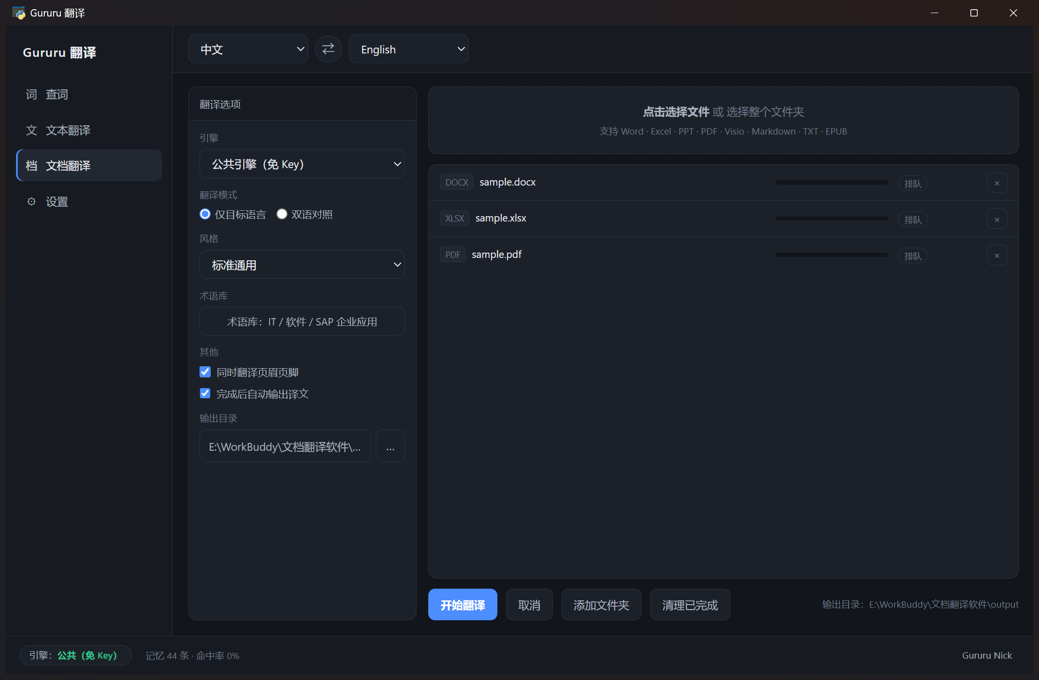
图 6-1 文档翻译页与待翻译队列
6.3 翻译选项
选项 | 说明
引擎 | 公共引擎或大语言模型
翻译模式 | 仅目标语言：只保留译文；双语对照：原文与译文并存
风格 | 6 种语体，选择后作用于全部段落
术语库 | 可多选，命中的术语强制使用指定译法
同时翻译页眉页脚 | 勾选后连同页眉页脚文字一并翻译（Word/PDF）
同时翻译文件名 | 勾选后输出文件直接使用译名（英文自动词首大写、非法字符自动清理）；此时设置 → 常规中的「输出文件名后缀」自动置灰失效
完成后自动输出译文 | 翻译结束自动写文件；取消勾选则仅在预览中查看
输出目录 | 点击显示路径的按钮打开该目录，点右侧「…」更换目录

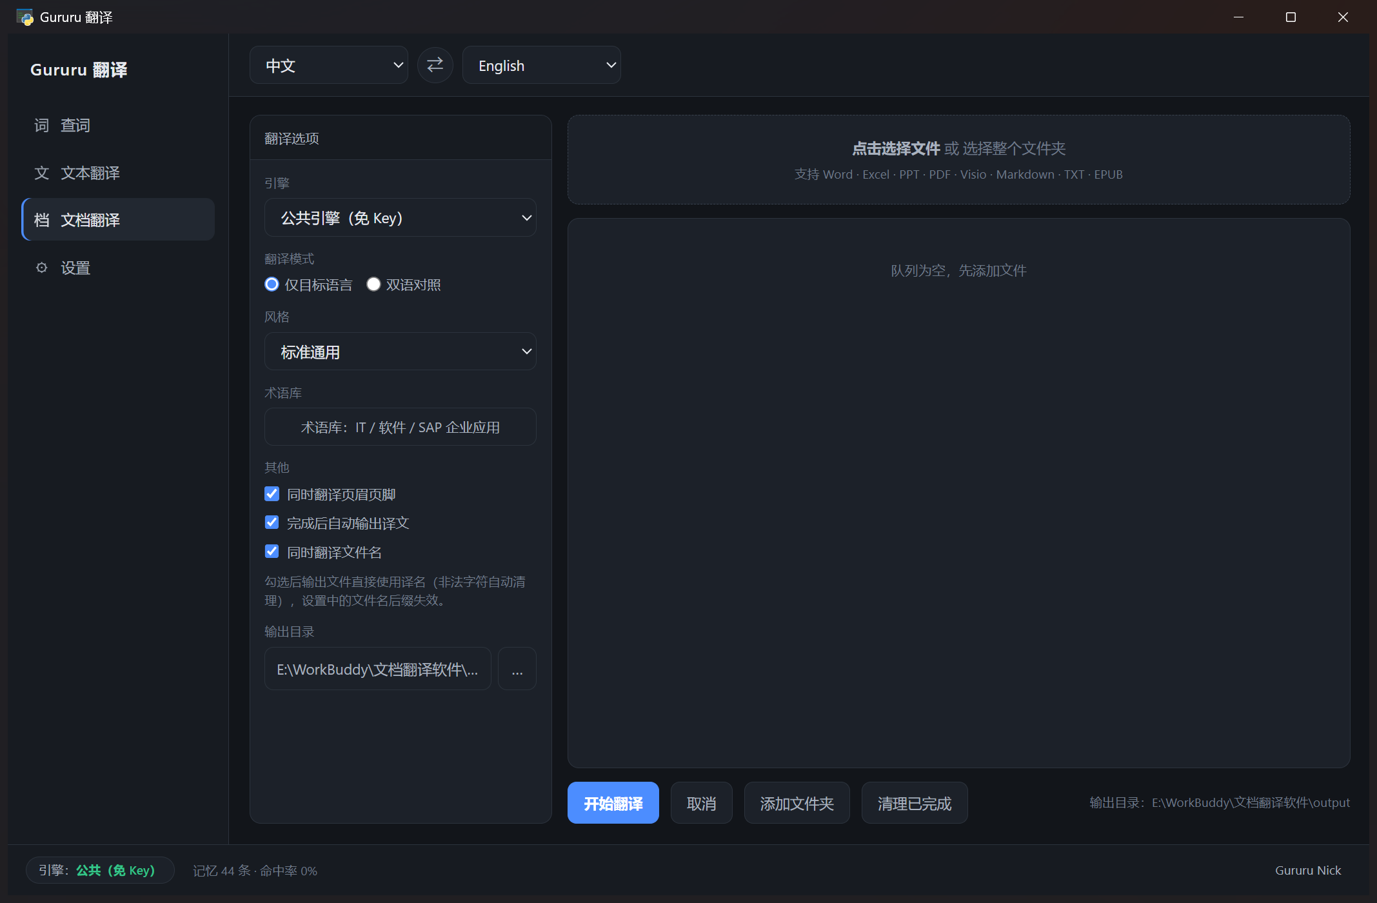
图 6-2 文档翻译页：翻译选项中的「同时翻译文件名」
6.4 队列与状态
每行显示文件名、扩展名、实时进度、段数与操作按钮。状态含义：
- 排队 / 处理中 / 完成 / 失败 / 已取消，失败行会给出错误摘要
- 完成后出现「✎」预览调整与「↗」打开译文；「×」将文件移出队列
底部按钮：开始翻译、取消（正在进行的任务）、添加文件夹、清理已完成。
6.5 输出规则
输出文件默认写入设置中的输出目录，文件名追加「_译文」后缀，例如 「技术服务合同.docx」→「技术服务合同_译文.docx」。同名文件会被覆盖。
勾选「同时翻译文件名」后，输出直接使用译名而不再追加后缀，例如 「季度财务报告.docx」→「Quarterly Financial Report.docx」；译名中的 \ / : * ? " < > | 等非法字符会被自动清理，超过 80 字会截断。
【注意】输出目录不可写时（例如指向 Program Files），程序会自动把译文转存到默认输出目录，并在任务行的警告中提示实际保存位置，不会丢失翻译结果。
7 预览与 AI 调整
7.1 打开预览
翻译完成后点击队列行的「✎」进入预览。左栏为原文（只读），右栏为译文（可直接编辑）。
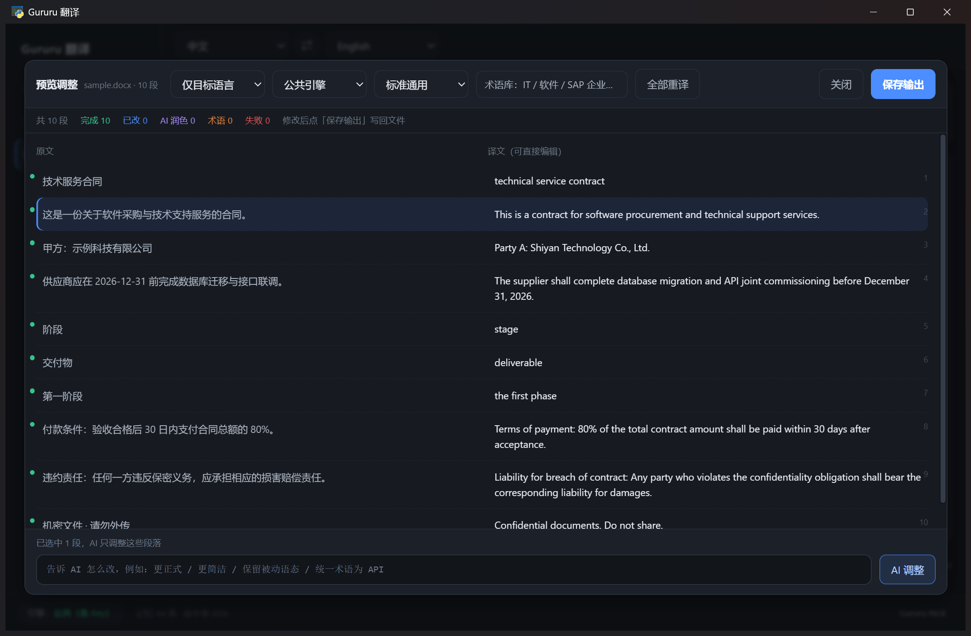
图 7-1 预览调整：逐段对照与底部 AI 指令栏
7.2 视图切换：逐段对照 / 全文预览
预览页顶部提供两种视图，随时可切换，改动在两种视图间实时同步：
视图 | 用途与特点
逐段对照 | 左栏原文、右栏译文逐段并列，适合逐句校对与精细修改
全文预览 | 按幻灯片页 / PDF 页 / Excel 工作表分组，以连续文档流通篇呈现，适合查看整体版式与段落分布；译文同样可直接编辑

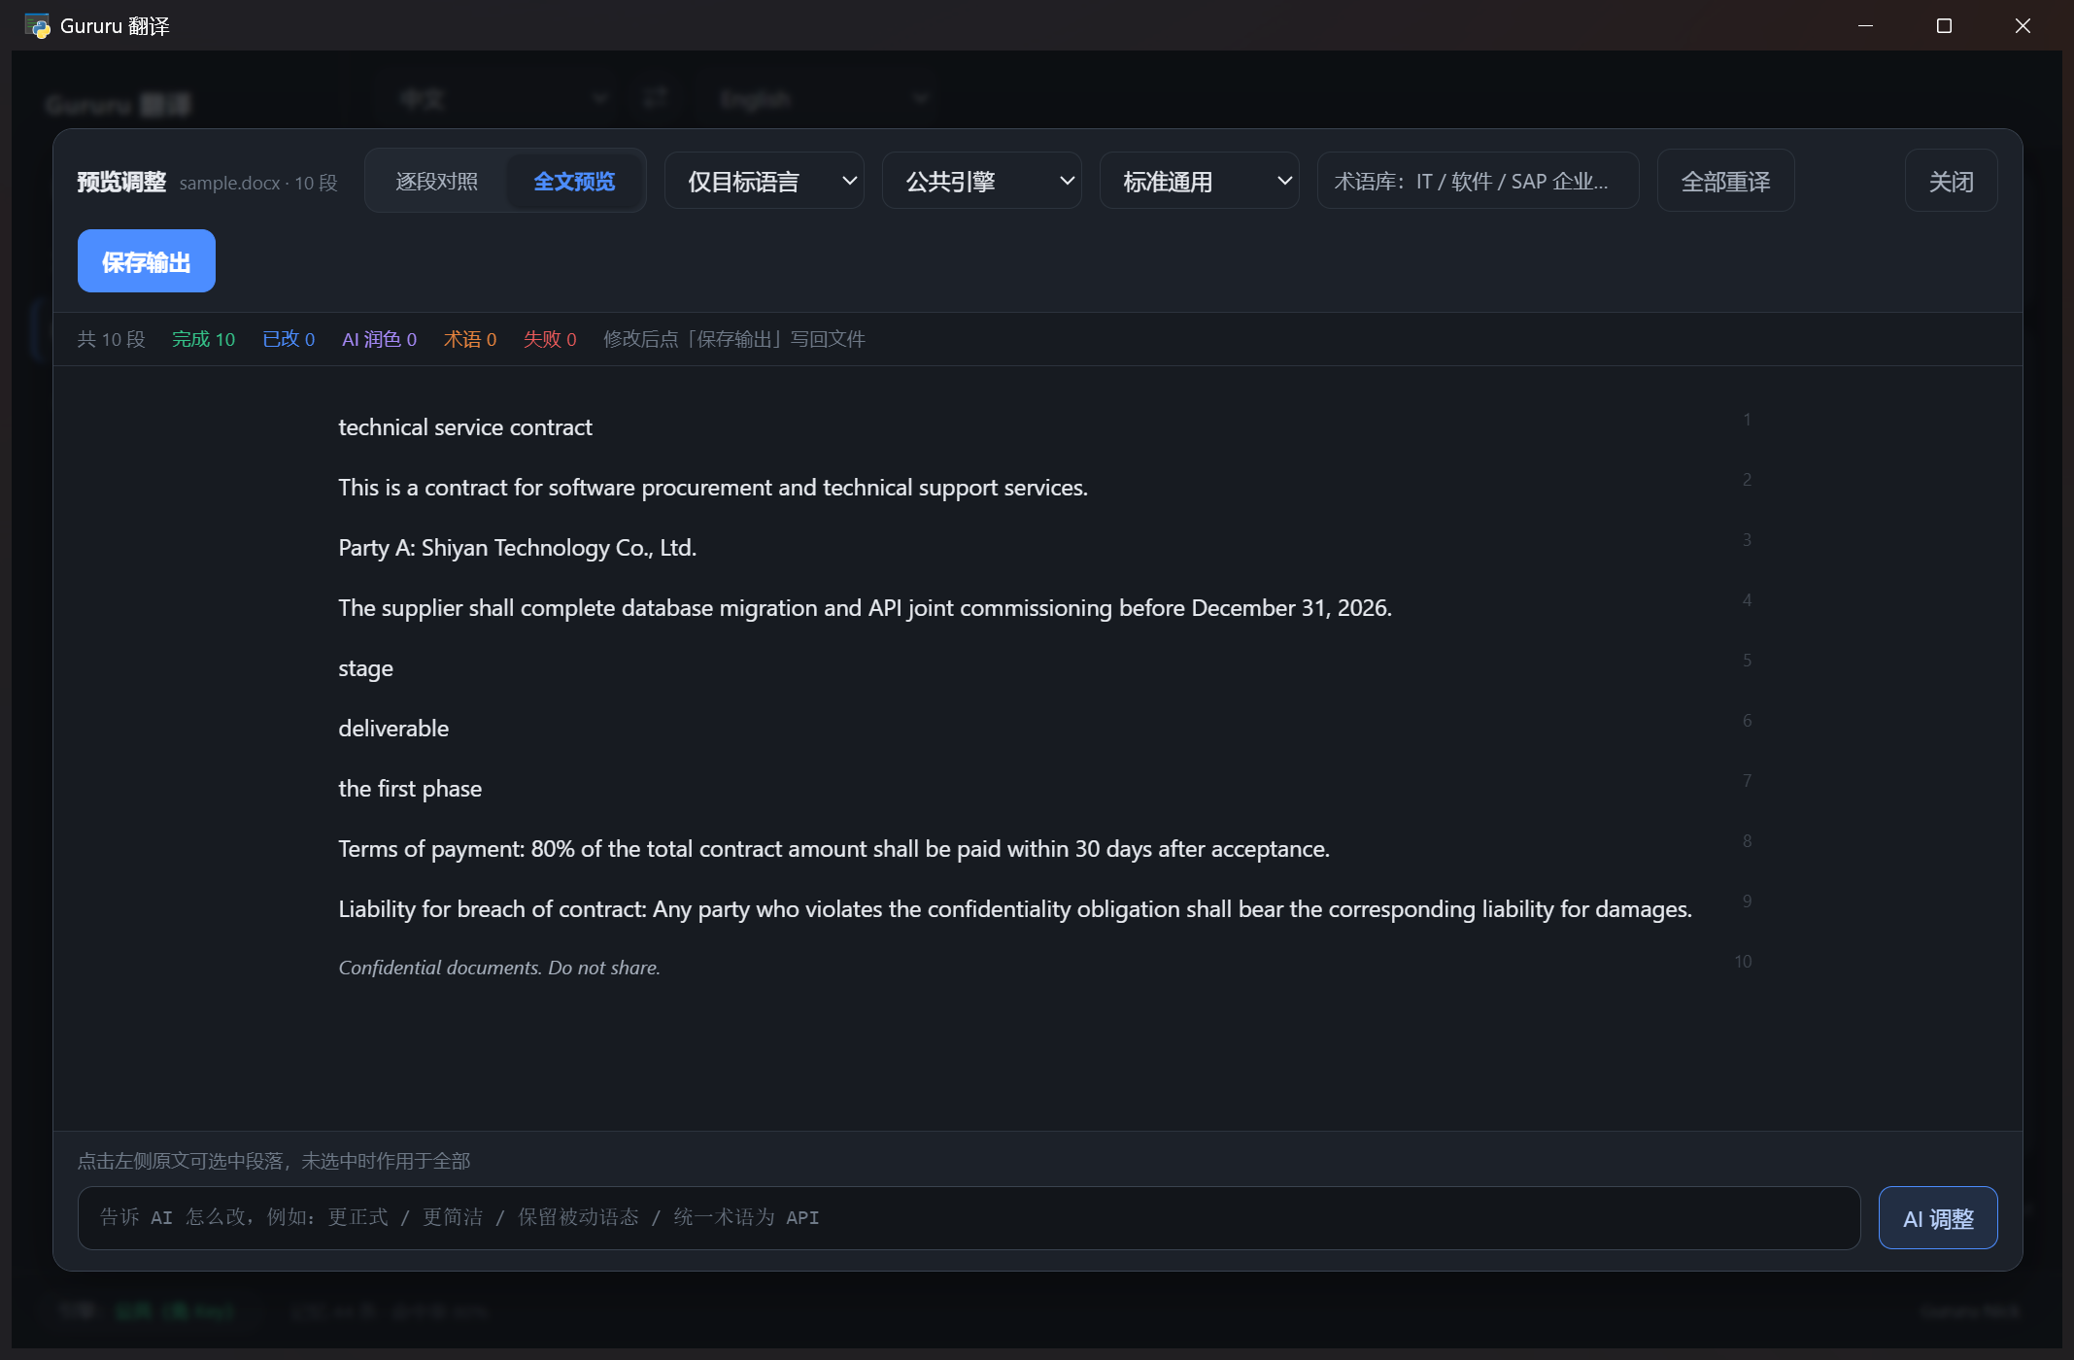
图 7-2 全文预览：通篇查看译文布局
7.3 显示设置（全文预览）
全文预览模式下点顶部「显示设置」可调整呈现方式，三项设置会自动记住，下次打开保持：
设置项 | 可选值与效果
显示效果 | 默认 / 高亮（译文加底色）/ 分割线（译文上方虚线）/ 引用（左侧竖线）/ 模糊（弱化原文、突出译文）。仅作用于译文，每项都带实时示例
译文字体 | 默认、微软雅黑、宋体、黑体、楷体、仿宋、Times New Roman、Arial、Calibri、Georgia
分布方式 | 上下同段（原文在上、译文在下）/ 左右对照（原文左栏、译文右栏）

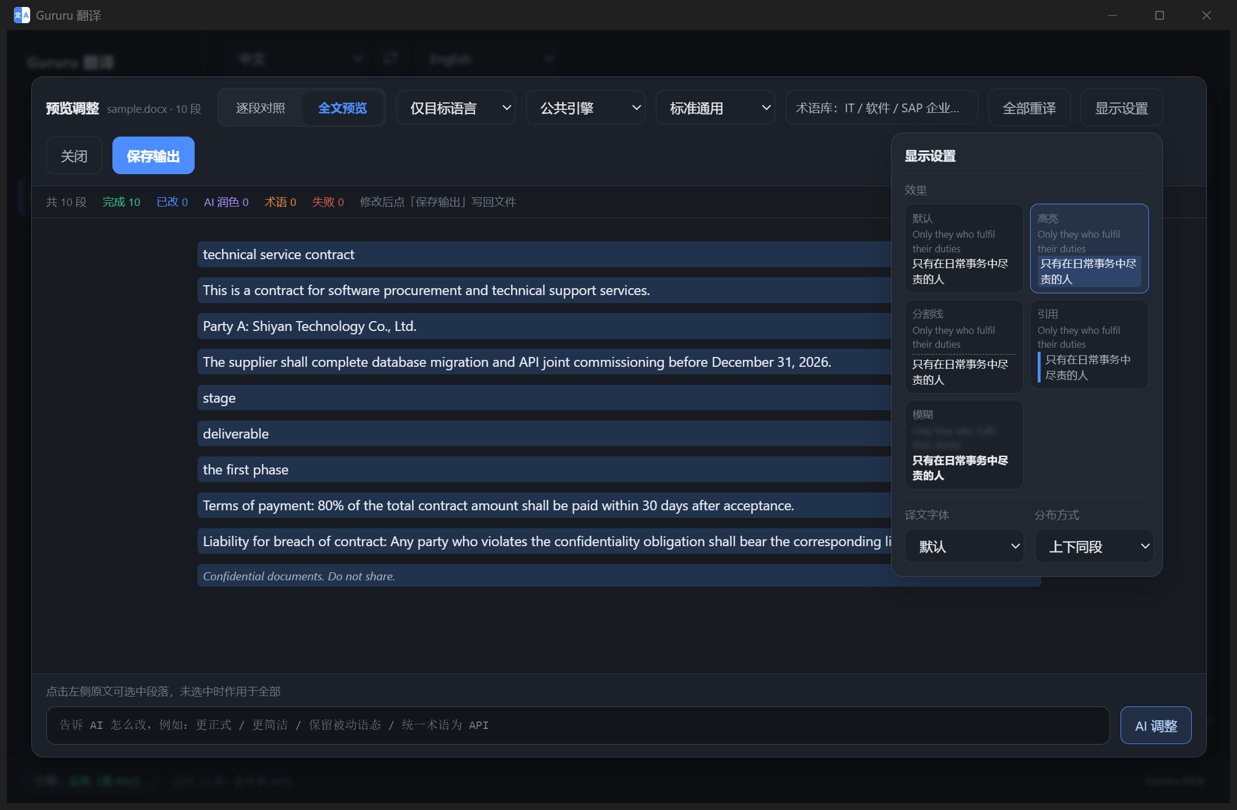
图 7-3 显示设置面板：效果、字体与分布方式
【建议】超长文档（上千段）在全文预览下为一次性渲染，打开可能变慢；此时切回「逐段对照」编辑即可。
7.4 逐段修改与全部重译
- 在右栏直接修改文字，改动即时写回内存；被修改的段落状态点变为蓝色
- 切换风格或术语库后点「全部重译」，可整篇重译，已手动修改的段落会被保留
7.5 AI 调整
需先在设置中配置大模型 API Key。用法：
1. 点击左栏原文可选中该段落（再点一次取消），不选则作用于全部。
2. 在底部指令框写明要求，例如「更正式一些」「压缩到原句一半」「统一把接口改称 API」。
3. 点「AI 调整」或按回车，仅将受影响段落送模型，返回后原地刷新。
被 AI 改写的段落状态点变为紫色，统计行显示「AI 润色 N」。
7.6 保存输出
顶部可切换输出模式，点「保存输出」按当前设置重写文件。预览中的修改、AI 调整结果都会写入，不会丢失。
8 设置详解
设置页固定两列卡片，同行等高；「保存设置」按钮固定在右下角，滚动时始终可见。
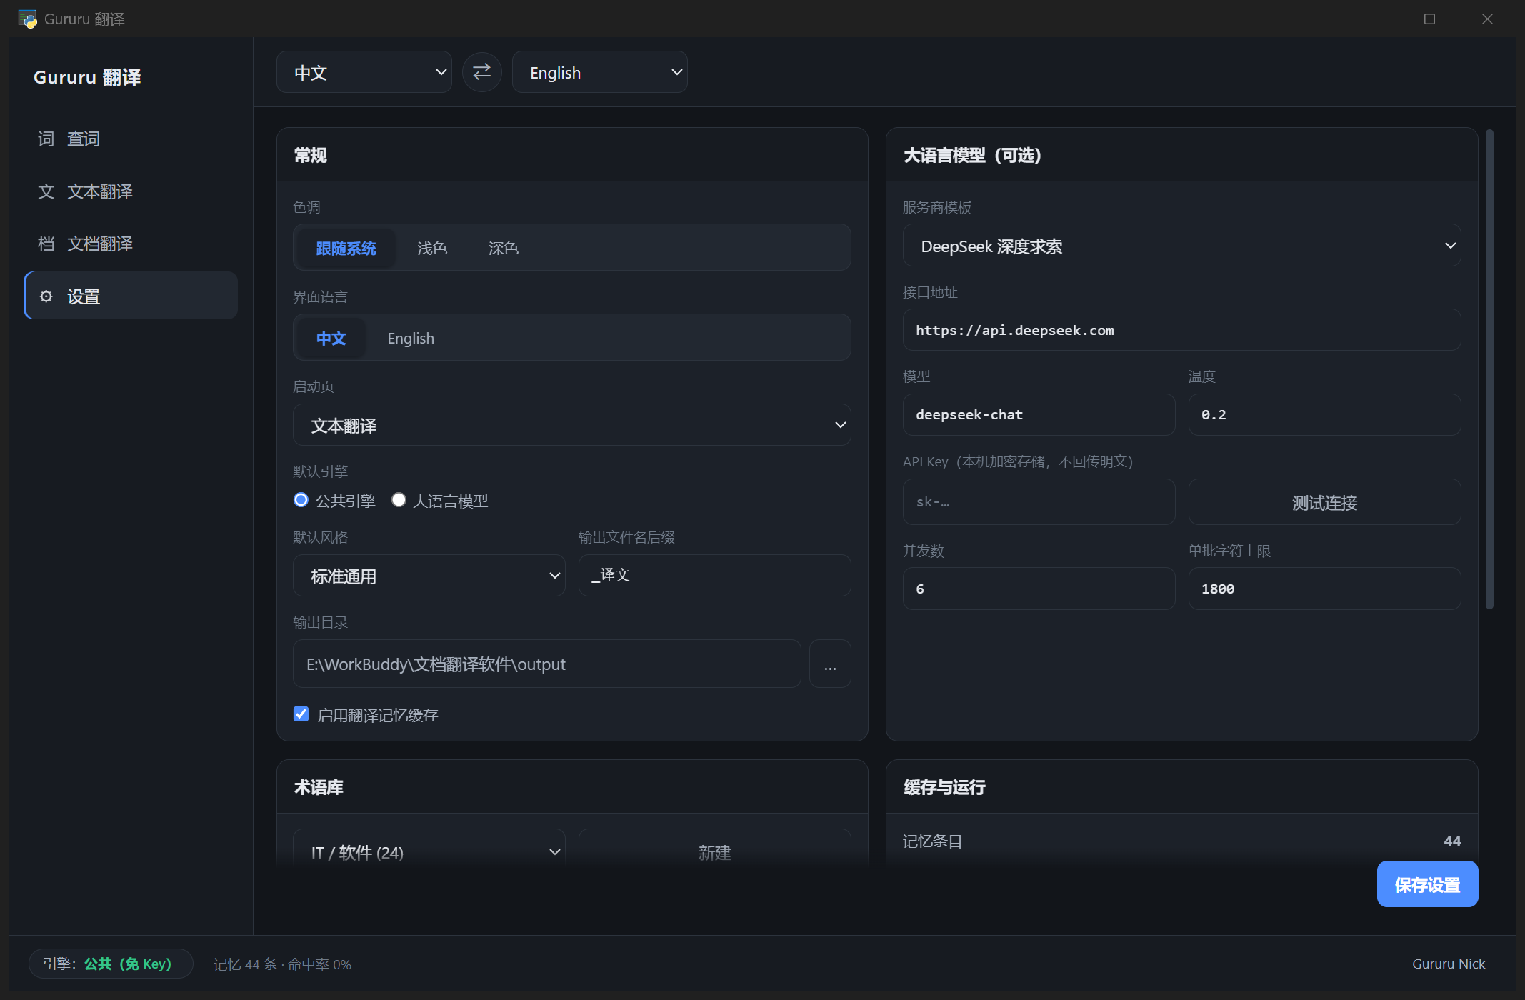
图 8-1 设置页上半部分：常规与大语言模型
8.1 常规
项目 | 说明 | 默认
色调 | 跟随系统 / 浅色 / 深色 | 跟随系统
界面语言 | 中文 / English | 中文
启动页 | 文本翻译 / 查词 / 文档翻译 | 文本翻译
默认引擎 | 公共引擎 / 大语言模型 | 公共引擎
默认风格 | 6 种语体之一 | 标准通用
输出文件名后缀 | 追加到文件名末尾 | _译文
输出目录 | 点击打开，右侧「…」更换 | 程序同级 output
启用翻译记忆缓存 | 相同内容不再重复请求引擎 | 开启

8.2 大语言模型
填写服务商、接口地址、模型与 API Key，点「测试连接」验证后，把默认引擎切到大语言模型即可。
服务商 | 接口地址 | 常用模型
DeepSeek | https://api.deepseek.com | deepseek-chat
OpenAI | https://api.openai.com/v1 | gpt-4o-mini
阿里百炼 / 通义 | https://dashscope.aliyuncs.com/compatible-mode/v1 | qwen-plus
智谱 GLM | https://open.bigmodel.cn/api/paas/v4 | glm-4-air
月之暗面 Kimi | https://api.moonshot.cn/v1 | moonshot-v1-8k
自定义 | 任意 OpenAI 兼容端点 | —

【提示】API Key 使用 Windows DPAPI 加密存储在本机，不会回传明文；换机器后需重新填写。
8.3 术语库
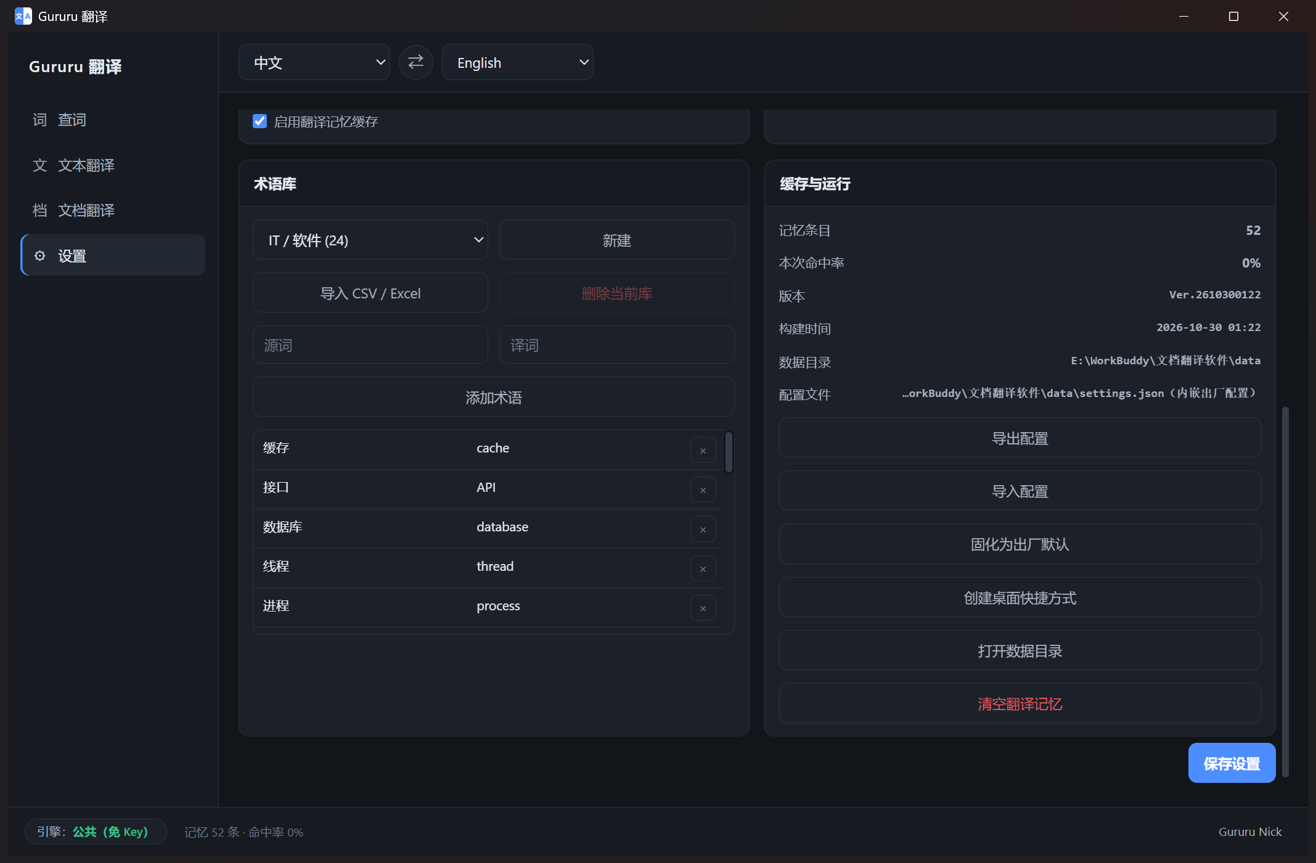
图 8-2 设置页下半部分：术语库与缓存运行信息
内置 6 个库：IT/软件（24）、医疗/生物（22）、法律/合同（21）、机械/制造（22）、金融/财务（20）、SAP 企业应用（115）。默认启用前两个中的「IT / 软件」与「SAP 企业应用」。
- 新建：自建空库，可逐条添加术语
- 导入 CSV / Excel：列顺序为 源词、译词、源语言、目标语言，模板见 resources\glossary_import\
- 删除当前库：仅对自建库有效，内置库只读
8.4 缓存与运行
项目 | 说明
记忆条目 / 本次命中率 | 翻译记忆规模与本次会话的复用比例
版本 / 构建时间 | 当前程序版本（Ver. + 打包时刻）与构建时间
数据目录 | 配置、缓存、日志所在路径
配置文件 | 当前生效配置的完整路径；标注「内嵌出厂配置」表示本程序已内置出厂设置，标注「便携降级模式」表示程序目录不可写、配置已转存到系统目录
导出配置 | 把当前配置另存为随身 JSON，用于备份或迁移到其他机器
导入配置 | 从之前导出的 JSON 恢复配置，导入后立即刷新界面
固化为出厂默认 | 把当前配置（含本机加密的 API Key）写入软件目录的「出厂配置.json」，随软件文件夹一起迁移。程序目录不可写时会提示失败
创建桌面快捷方式 | 在当前用户桌面生成指向本程序的快捷方式，重复点击会覆盖更新
打开数据目录 | 在资源管理器中打开 data 目录
清空翻译记忆 | 删除全部缓存条目，不可恢复

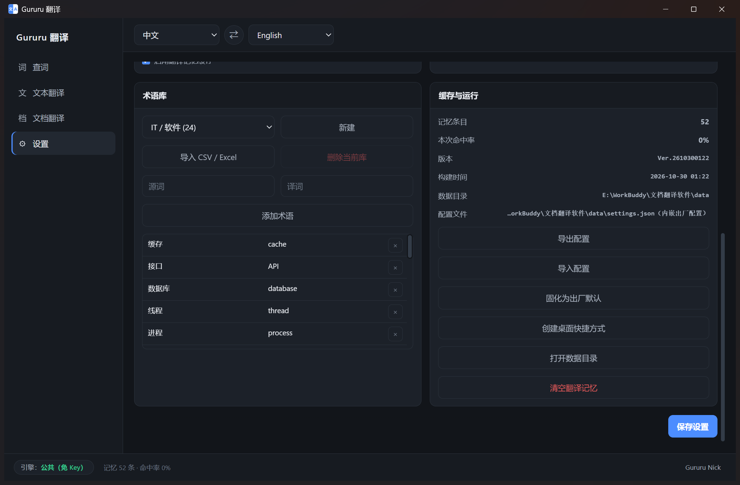
图 8-3 设置页：缓存与运行（配置导出、导入、固化与文件位置）
9 托盘与窗口行为
- 点击窗口最小化按钮 → 隐藏到系统通知区，任务栏不再占位
- 双击托盘图标 → 恢复主窗口
- 托盘右键菜单：显示主窗口 / 隐藏到托盘 / 退出
- 点击窗口关闭按钮 → 直接退出程序（不会留在托盘）
【提示】若托盘图标被系统折叠，可从任务栏「^」中拖出常驻。
10 数据与备份
10.1 目录结构
data\settings.json 配置（含加密后的 API Key）
data\tm.db 翻译记忆缓存
data\terms.json 自建术语库
data\logs\app.log 运行日志
出厂配置.json 便携出厂配置（点「固化为出厂默认」后生成，随软件迁移）
output\ 译文输出
10.2 配置随软件分发
程序启动时按以下顺序确定配置，后者覆盖前者：
优先级 | 来源 | 说明
1（最低） | 内置默认值 | 程序内置的出厂参数
2 | 内嵌出厂配置 | 打包时烧入 EXE 的设置，新机器首次打开即为配置好的状态
3 | 出厂配置.json | 位于软件目录，由「固化为出厂默认」生成，随文件夹迁移
4（最高） | data\settings.json | 用户在本机的实际配置

要让配置跟着软件走，有两种方式：
1. 迁移整个文件夹：把软件目录（含 data 与 output）整体拷贝到新机器或 U 盘。
2. 先固化再迁移：在设置页配置好并保存，点「固化为出厂默认」，之后即使不带 data 目录，只拷 EXE 与「出厂配置.json」也能恢复配置。
【原理】Windows 不允许运行中的程序改写自身 EXE，因此「配置固化进软件」以软件目录下的「出厂配置.json」实现——效果等同，且随时可以重新固化。
【注意】API Key 使用 Windows DPAPI 加密且绑定本机账户：本机固化后可直接使用；换电脑会解密失败，届时在设置页重新填写一次即可。
10.3 备份与迁移
整个程序文件夹（含 data 与 output）直接拷贝即可完成迁移或备份。换到新机器后若 API Key 因 DPAPI 无法解密，重新填写一次即可。
输出目录按「相对程序目录」的方式保存，因此把软件整体移到别的盘符或电脑后，输出目录会自动指向新位置的 output，无需重新设置。
10.4 关键配置项
字段 | 含义
ui.theme / ui.lang / ui.start_page | 色调、界面语言、启动页
engine.active / engine.llm.* | 默认引擎与大模型参数
translate.src / tgt / style / mode / term_sets | 默认语言方向、风格、输出模式、术语库
output.dir / suffix / auto_save / translate_name | 输出目录（相对程序目录存储）、文件名后缀、自动写盘、是否翻译文件名
preview.fx / font / dist | 全文预览的显示效果、译文字体、分布方式
tm.enabled | 是否启用翻译记忆

11 常见问题 FAQ
Q：启动要 6～8 秒，正常吗？
A：正常。单文件版每次启动都要把约 59 MB 解包到临时目录，属打包方式决定，与机器性能关系不大。
Q：公共引擎翻译报错或译文质量差？
A：公共引擎为免 Key 接口，可能出现限流或个别批次失败。可在设置中配置大模型后切换，质量与稳定性更好。
Q：AI 调整点了没反应？
A：AI 调整必须使用大语言模型，请先在设置中填写 API Key 并「测试连接」成功。
Q：PDF 译文超出原来的框怎么办？
A：程序会逐级缩小字号（最低约 30%）以适配原文字块。极端情况仍可能溢出，预览中以黄点标出，可手动微调。
Q：Excel 翻译后图片不见了？
A：openpyxl 重新保存会丢失内嵌图片，这是库的已知限制，程序在解析时会给出警告。
Q：Visio 为什么不能双语对照？
A：Visio 页面文本节点不支持稳定的段落插入，当前仅支持「仅目标语言」输出。
Q：Markdown 里的链接没有翻译？
A：为保证 URL 不被破坏，链接文字与 URL 整段保持原文，属有意设计。
Q：托盘图标消失了？
A：可能被系统折叠到「^」区域；若确认已退出，重新启动即可。
Q：杀毒软件报毒？
A：单文件打包程序偶发误报，可将程序目录加入信任区；文件哈希可在交付记录中核对。
Q：能翻译扫描件 PDF 吗？
A：不能。当前版本无 OCR，扫描件（无文字层）会提示未找到可翻译文字。
Q：提示「写回失败 PermissionError」怎么办？
A：翻译本身已完成，只是保存译文时被系统拒绝——多半是输出目录指向了 Program Files 等受保护位置。把输出目录改到普通可写目录即可；新版本会自动转存并在任务警告中提示实际保存位置。
Q：启动时报「Access is denied: ...\data」？
A：程序目录不可写。请把整个软件文件夹移到普通目录（如 D:\Gururu 翻译），或以管理员身份运行一次；新版本会自动降级到 %LOCALAPPDATA%\Gururu 翻译 而不崩溃。
Q：换电脑后配置还在吗？
A：在。要么整个软件文件夹一起拷贝，要么先在原机器点「固化为出厂默认」再拷贝 EXE 与「出厂配置.json」。注意 API Key 为 DPAPI 本机加密，换机后需在设置页重新填写。
Q：「固化为出厂默认」点了提示失败？
A：说明程序目录不可写（常见于 Program Files）。把软件移到普通目录后重试即可。
Q：全文预览打开很慢？
A：全文预览为一次性渲染全部段落，上千段的长文档会变慢。切回「逐段对照」即可流畅编辑。
12 附录
附录 A 快捷键
快捷键 | 作用域 | 功能
Ctrl + Enter | 文本翻译页 | 立即翻译
↑ / ↓ | 查词页候选列表 | 移动候选
Enter | 查词页 | 查询 / 采用选中候选
Esc | 查词页 / 弹层 | 关闭候选或弹层

附录 B 支持语言（23 种）
中文、English、日本語、한국어、Français、Deutsch、Русский、Español、Português、Italiano、العربية、ไทย、Tiếng Việt、Bahasa Indonesia、Bahasa Melayu、Türkçe、Nederlands、Polski、हिन्दी、Українська、Svenska、עברית、Ελληνικά。
附录 C 内置术语库
术语库 | 条数 | 典型术语
IT / 软件 | 24 | 缓存 cache、接口 API、线程 thread
医疗 / 生物 | 22 | 适应证 indication、剂量 dosage
法律 / 合同 | 21 | 违约金 liquidated damages、不可抗力 force majeure
机械 / 制造 | 22 | 公差 tolerance、装配 assembly
金融 / 财务 | 20 | 应收账款 accounts receivable、摊销 amortization
SAP 企业应用 | 115 | 会计凭证 Accounting Document、成本中心 Cost Center、事务代码 Transaction Code

附录 D 第三方组件与许可
组件 | 用途 | 许可
PyMuPDF | PDF 解析与回写 | AGPL（自用无影响，商业分发需遵循 AGPL 或购买商业许可）
ECDICT | 内置英汉词典数据源 | MIT
python-docx / openpyxl / python-pptx | Office 文档读写 | MIT / BSD
pywebview + WebView2 | 界面外壳 | BSD / Microsoft 条款
pystray | 系统托盘 | LGPL

附录 E 版本号规则
版本号格式为 Ver. + 打包时刻（YYMMDDHHMM），例如 Ver.2610292129 表示 2026-10-29 21:29 构建。可在【关于】窗口或设置 → 缓存与运行中查看。

— 本手册对应 Gururu 翻译 Ver.2610300122 —

